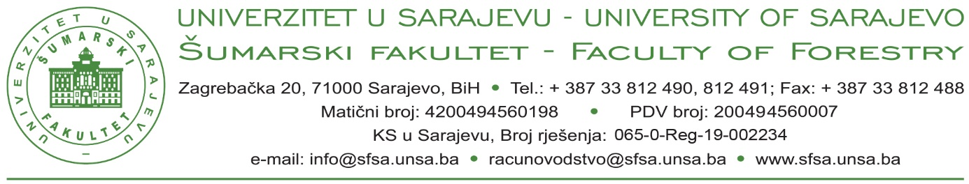
Na osnovu člana 69. i 121. Zakona o visokom obrazovanju (‘’Službene novine Kantona Sarajevo“ broj: 36/22 ), člana 109., 233. i 234. Statuta Univerziteta u Sarajevu (broj: 01-14-35-1/23 od 26.07.2023. godine), Odluke Vijeća Univerziteta u Sarajevu-Šumarskog fakulteta broj: 01/6-2665/23 od dana 31.08.2023. godine i na osnovu saglasnosti Senata Univerziteta broj 01-15-18/23 od dana 27.09.2023. godine u Sarajevu raspisuje se:
K O N K U R S
za izbor na
Univerzitetu u Sarajevu-Šumarskom fakultetu

- VIŠI ASISTENT za naučnu oblast: ”Uređivanje šuma i urbanog zelenila” ................................................................................ 1 izvršilac sa punim radnim vremenom.
Pored općih zakonskih uvjeta, potrebno je da kandidati ispunjavaju uvjete utvrđene članom 112. Zakona o visokom obrazovanju ("Službene novine Kantona Sarajevo", broj 36/22) i članom 226. i 227. Statuta Univerziteta u Sarajevu (broj: 01-14-35-1/23 od 26.07.2023. godine):

- Viši asistent: završen drugi ciklus studija ili njegov ekvivalent s najmanje 300 ECTS, 8 ili 3,5 ili VII stepen studija po predbolonjskom sistemu studija s najnižom prosječnom ocjenom 8.

Uz prijavu na konkurs za izbor višeg asistenta, kandidat prilaže dokaze da ispunjava minimalne uslove za izbor, kako slijedi:

- Biografiju/životopis (CV) i spisak objavljenih naučnih radova, projekata, patenata ili originalnih metoda iz oblasti za koju se vrši izbor;
- Diplomu i drugu dokumentaciju o stečenom obrazovanju – original ili ovjerena fotokopija;
- Rješenje/a o priznatim inostranim visokoškolskim kvalifikacijama ukoliko su gore navedene diplome stečene van područja BiH – original ili ovjerenu fotokopiju;
- Dokaz o provedenom izbornom periodu u zvanju asistenta;
- Uvjerenje o prosjeku ocjena sa prvog i drugog ciklusa studija;
- Bibliografiju u štampanoj i elektronskoj formi;
- Podatke o nagradama i priznanjima u vezi sa odgovarajućom naučnom oblasti, ukoliko kandidat iste posjeduje;
- Izvod iz matične knjige rođenih – original ili ovjerenu kopiju;
- Uvjerenje o državljanstvu - original ili ovjerenu kopiju.

Kandidat je dužan da pored navedene dokumentacije dostavi i ostalu potrebnu dokumentaciju kojom dokazuje da ispunjava uslove za izbor u skladu sa Zakonom i Statutom.
Ugovor o radu s izabranim kandidatom zaključuje se na određeno vrijeme s punim radnim vremenom, a shodno uslovima konkursa.
Uslovi za izbor kandidata u akademsko zvanje viši asistent utvrđeni su u članovima: 3.,112.,117., 119. i 121. i 133. Zakona o visokom obrazovanju (‘’Službene novine Kantona Sarajevo”, broj: 36/22) i članovima: 224., 225., 226., 227. i 228. Statuta Univerziteta u Sarajevu (broj: 01-14-35-1/23 od 26.07.2023. godine)
Prijave sa potrebnom dokumentacijom dostavljaju se u roku od 15 dana od dana objavljivanja poštom preporučeno na adresu ili direktno na protokol, soba 115/I:
UNIVERZITET U SARAJEVU
ŠUMARSKI FAKULTET

ZAGREBAČKA br. 20,
71 000, SARAJEVO

Sa naznakom za: "Prijava na konkurs za izbor akademskog osoblja, sa naznakom naučne oblasti i zvanja za koje konkuriše".

Detaljnije informacije i upute možete dobiti putem kontakt telefona: 033/812-492.

Nepotpune i neblagovremene prijave neće se razmatrati.

